产品简介AT-100加速度模块
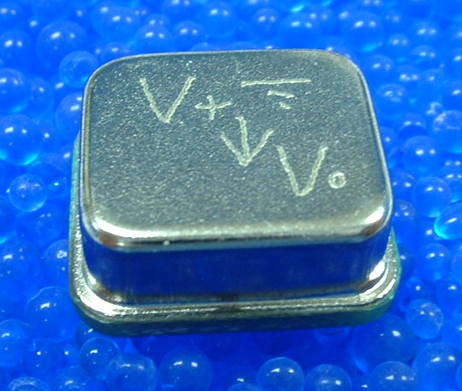
特点：
AT-100N加速度模块是采用敏感元件与内置信号调理一体化的模块；
低成本、模拟量信号输出
分辨率低于2mg；
抗撞击能力50000g；
2.7V~5.25V的单电源工作；
应用范围：
汽车：车辆安全，主动暂停系统，ABS，HED角度控制，倾斜感应
安全：气体输送管，电梯，疲劳测量
办公设备：计算机外围设备，PAD，鼠标，智能笔，手机
游戏设备：游戏手杆，RF接口，菜单选择，倾斜感应
白色家电：旋转，振动控制
性能指标（在25℃时测量，若无另外说明，加速度为0；VDC=5.0V）
参数 | 条件 | 最小值 | 典型值 | 最大值 | 单位
传感器输入
测量范围 | 最佳适配直线 | .+/-10.0 |  |  | g
非线性 | 最佳适配直线 |  | 1.0 | 2.0 | %of FS
线性误差 | 最佳适配直线 |  | +/-1.0 |  | 度
横向灵敏度 | 最佳适配直线 |  | +/-2.0 |  | %
灵敏度
引脚模拟量输出 | 供应电源5.0V | 45 | 50 | 55 | mV/g
随温度变化（补偿前） | 在-40℃时 |  |  | +93 | mV/g
 | 在+105℃时 | -47 |  |  | mV/g
随温度变化（补偿后） | 在-40℃至+105℃ |  | <3.0 |  | %
0g偏差
0g偏差 | 相对25℃偏差 | -0.60 | 0.00 | +0.60 | g
0g输出电压 | 相对25℃偏差 | 1.22 | 1.25 | 1.28 | V
0g随温度的偏差 | 相对25℃偏差 |  | +/-2.0 |  | mg/℃
噪声特性
噪声密度，rms | 无频率补偿 |  | 0.75 | 1.0 | mg/rHz
频率响应
3dB带宽 - 补偿前 |  |  | 30 |  | Hz
3dB带宽 - 补偿后 |  |  | >160 |  | Hz
供电电压
工作电压范围 |  | 2.7 |  | 5.25 | V
供电电流 | 5.0V | 3.0 | 3.9 | 4.6 | mA
供电电流 | 2.7V | 3.0 | 5.4 | 6.3 | mA
温度范围
工作范围 |  | -40 |  | +105 | ℃
灵敏度随温度变化曲线
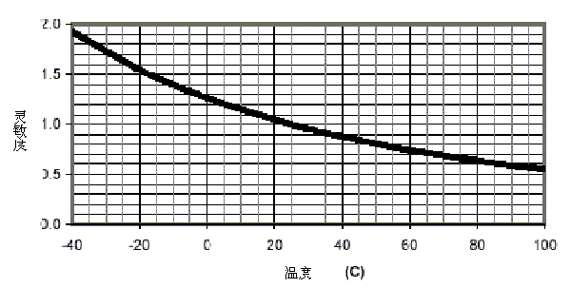

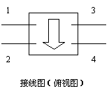
1、+5VDC
2、空
3、GND
4、输出
欢迎来电洽购我司产品或索取免费详细资料、设计选型指南和光盘 、样品；产品繁多未能尽录，欢迎来电查询。
中国传感器科技信息网：HTTP：//WWW.SENSOR-IC.COM/
工控安防网：HTTP：//WWW.PC-PS.NET/
消费电子专用电路网：HTTP://WWW.SUNSTARE.COM/
E-MAIL： xjr5@163.com szss20@163.com
MSN: suns8888@hotmail.com
QQ:195847376
地址： 深圳市福田区福华路福庆街鸿图大厦1602室
电话：0755-83778810 83394033 83376282 83387030 83387016
传真：0755-83376182 83338339 邮编：518033 手机：(0)13902971329
深圳展销部：深圳华强北路赛格电子市场2583号 TEL/FAX：0755-83665529 13823648918
北京分公司：北京海淀区知春路132号中发电子大厦3097号
TEL：010-81159046 82615020 13823791822 FAX：010-62543996
上海分公司：上海市北京东路668号上海賽格电子市场地下一层D25号
TEL：021-28311762 56703037 13823676822 FAX：021-56703037
西安分公司：西安高新开发区20所(中国电子科技集团导航技术研究所)
西安劳动南路88号电子商城二楼D23号
TEL：029-81022619 13072977981 FAX:029-88789382
成都：TEL:(0)13717066236
技术支持：0755-83394033 13501568376

